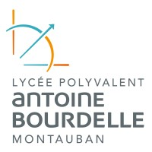
BTS CIEL 921
2025-2026
Anaël DESCAMPS

Rapport de Projet


1. Introduction 3
1.1. Remerciement 3
1.2. Partie Personnel 4
1.2.1. Analyse des besoins énergétiques 4
1.2.2. Vérification et saisie de la partie alimentation 4
1.2.3. Intégration et validation du module MPPT 5
1.2.4. Interface homme-machine (IHM) 5
1.2.5. Bilan 5
1.3. Diagrammes 6
2. Mesure et calcul de la tension 7
3. Création du site et assemblage des codes 8
4. Algorigrammes 9
5. Saisie de Schéma 10
5.1. Saisie du schéma et routage 10
5.1.1. Protection contre l'inversion de polarité 10
5.1.2. Condensateur de filtrage C8 et C9 11
5.1.3. Module MPPT 11
5.1.4. Convertisseur analogique-numérique MCP3021 12
5.1.5 LEDs indicatrices 13
5.2. Schéma Alimentation avant modification : 14
5.3. Routage final effectuer par Théo : 15
5.5. Mon routage : 16
6. Assemblage de la carte 17
6.1. Sérigraphie de la pâte à braser 17
6.2. Pose des composants 17
6.3. Refusion au four 17
6.4. Inspection et contrôle qualité 18
6.5. Mise sous tension et tests fonctionnels 18
7. Problèmes rencontrés 19
7.1. Inversion des sorties moteur 19
7.2. Oubli des underscores dans les labels ESP_RESET et ESP_BOOT 19
7.3. Broche non connectée sur le FT232RL 19
7.4. Court-circuit provoqué par une empreinte incorrecte sur l'UMH3NTN 19
7.5. Hétérogénéité des empreintes de résistances 20
8. Conclusion 21
9. Annexes 22
- Introduction

Dans le cadre de ma formation en BTS CIEL option ER, il nous a été demandé de rédiger un rapport de projet individuel pour présenter le travail qu’on a réalisé tout au long de l’année.
Ce document fait suite au rapport commun intitulé “Rapport commun Pico-centrale hydroélectrique” et se concentre uniquement sur ma contribution personnelle dans ce projet. Pour rappel, l’association Viseta, basée dans les Hautes-Pyrénées, nous a confié la conception de l’électronique de contrôle de la vanne de décharge, qu’on appelle l’ECVD, pour équiper sa pico-centrale hydroélectrique. Une turbine est installée dans un ancien moulin abandonné, et notre système doit réguler automatiquement le niveau d’eau en amont de cette turbine. Pour cela, un capteur Lidar mesure la hauteur d’eau en continu, et en fonction de cette mesure, un moteur pas-à-pas ouvre ou ferme la vanne de décharge. Tout le système fonctionne de manière autonome grâce à une batterie 12V rechargée par un panneau solaire via un régulateur MPPT, ce qui évite d’avoir besoin d’une connexion au réseau électrique. C’est une solution adaptée pour des sites isolés comme des moulins en pleine campagne.

1.1. Remerciement

Avant de commencer, je voudrais remercier les personnes qui nous ont aidés et encadrés tout au long de ce projet. Sans leur suivi et leurs conseils, on n’aurait pas pu avancer aussi efficacement :
Toute l’équipe enseignante technique du lycée Antoine Bourdelle, pour les conseils qu’ils nous ont donnés et pour leur suivi régulier du projet, ce qui nous a vraiment permis d’avancer dans la bonne direction :
- M. ALARY
- M. HUART
- M. HAAS

1.2. Partie Personnelle
Dans le cadre du projet PICO centrale, j'ai travaillé principalement sur deux aspects : la supervision de la batterie et la conception de l'interface homme-machine (IHM) sous forme de page web embarquée. Ces deux parties sont étroitement liées, dans la mesure où l'IHM affiche en temps réel l'état de la batterie, des panneaux solaires connectés via le module MPPT, ainsi que les données transmises par le capteur de niveau d'eau. L'ensemble permet à l'opérateur de surveiller le système aisément depuis son téléphone.

1.2.1. Analyse des besoins énergétiques
J'ai commencé le projet par l'analyse des besoins énergétiques du système, une sous-estimation de la consommation risquerait de compromettre l'autonomie de la batterie la nuit ou par temps couvert. J'ai donc élaboré un tableau Excel recensant, d'une part, la consommation théorique maximale de chaque module, et d'autre part, les valeurs mesurées expérimentalement, en distinguant trois états de fonctionnement : mode actif, repos et veille profonde. Cette comparaison a permis d'évaluer l'écart entre les spécifications fabricant et la consommation réelle, d'identifier les éléments les plus énergivores le moteur pas-à-pas en premier lieu et de confirmer la conformité de la batterie retenue. J'ai également tracé la courbe d'évolution du courant du moteur pas-à-pas en fonction de sa vitesse, afin d'analyser l'impact de la vitesse de déplacement de la vanne sur la consommation et d'ajuster les paramètres du driver en conséquence.

1.2.2. Vérification et saisie de la partie alimentation
J'ai ensuite pris en charge la vérification et la saisie de la partie alimentation du projet. Bien que le schéma de base ait été fourni par l'enseignant, j'ai procédé à une vérification et un recalcul des valeurs des composants afin de m'assurer de leur cohérence avec les exigences du système. J'ai notamment recalculé les valeurs des résistances du diviseur de tension utilisé pour la mesure de la batterie via l'ADC de l'ESP32, ainsi que celles des condensateurs de filtrage. J'ai ensuite réalisé la saisie du schéma et le routage de ma section sur Proteus, en veillant à bien séparer les plans de masse numérique et de puissance, afin d'éviter que les perturbations générées par les étages de puissance ne viennent affecter les signaux analogiques, notamment la mesure de tension de la batterie.

1.2.3. Intégration et validation du module MPPT
J'ai également assuré l'intégration et la validation du module MPPT couplé au panneau photovoltaïque, qui constitue la source d'énergie principale du système. J'ai vérifié les tensions en sortie du régulateur dans différentes conditions de fonctionnement, mesuré le courant de charge réel, et mis en œuvre dans le code la lecture de la tension batterie via l'ADC de l'ESP32. Ces éléments ont permis de valider l'autonomie énergétique du système sur plusieurs cycles de charge et de décharge.

1.2.4. Interface homme-machine (IHM)
Enfin, j'ai participé à la conception et à l'intégration de l'interface utilisateur. Cette page web s'exécute directement sur l'ESP32, sans recours à un serveur externe. Elle est accessible via un réseau Wi-Fi généré par l'ESP32 lui-même, auquel il est possible de se connecter directement depuis un téléphone, sans nécessiter de box ou d'accès Internet. La page affiche la hauteur d'eau, l'état de la batterie, le courant solaire et la position de la vanne, et offre à l'opérateur la possibilité de modifier la consigne de niveau d'eau à distance. L'ensemble a été intégré dans le programme final en Micro Python. J'ai par ailleurs développé un programme de test modulaire permettant de valider chaque sous-ensemble indépendamment avant l'assemblage final, ce qui a facilité l'identification et l'isolation des dysfonctionnements.

1.2.5. Bilan
Ce projet m'a permis d'intervenir sur des domaines variés : bilan de consommation, vérification de schémas, routage PCB, développement en Micro Python et conception d'une interface web embarquée. La principale valeur ajoutée de cette expérience réside dans la conduite d'un système électronique complet et autonome de bout en bout, en prenant en compte simultanément les contraintes énergétiques, logicielles et matérielles une approche globale rarement aussi concrète dans le cadre des enseignements habituels.
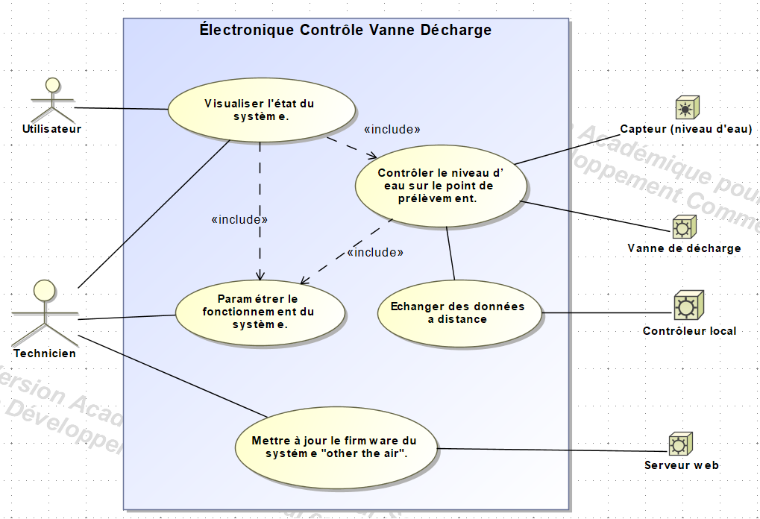
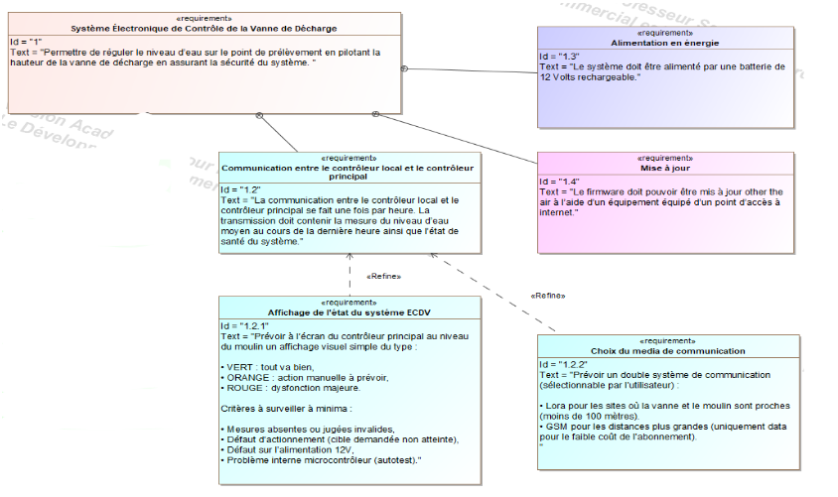
  - Diagrammes

- Mesure et calcul de la tension
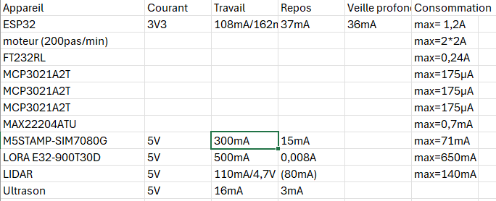
Pour commencer, j’ai mesuré la consommation de chaque composant qui risquait de tirer beaucoup de courant, pour vérifier si la batterie initialement prévue était suffisante ou s’il fallait la changer. C’est une étape importante parce que si on se trompe à ce stade, tout le dimensionnement de l’alimentation est faux. J’ai donc fait un tableau Excel, visible ci-dessous, avec pour chaque composant sa consommation maximale, sa consommation au repos, et la valeur théorique indiquée dans sa datasheet. Ça permet de comparer ce que le fabricant annonce avec ce qu’on mesure réellement.
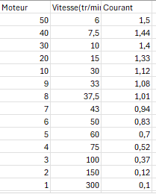
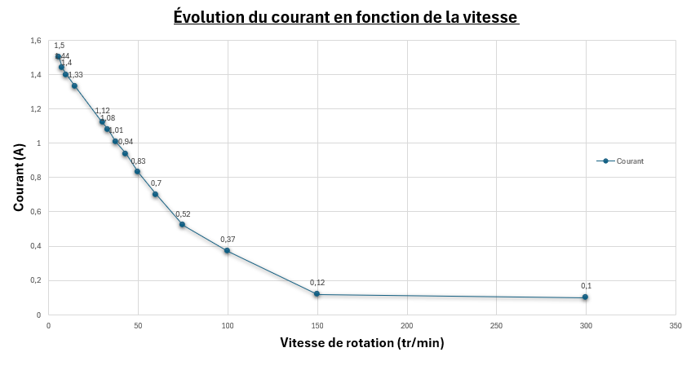
J’ai aussi relevé l’évolution du courant consommé par le moteur pas-à-pas selon sa vitesse. Pour ça, j’ai utilisé le moteur de remplacement que le prof nous a prêté, en attendant le moteur définitif prévu pour le projet, qui est plus puissant, étanche et avec un couple plus élevé. Les mesures montrent que la consommation monte avec la vitesse, ce qui est logique, mais elle finit par se stabiliser à partir d’un certain seuil. Ces infos sont utiles pour régler le driver moteur et éviter de consommer de l’énergie pour rien
- Création du site et assemblage des codes
Pour cette partie, j’ai créé une page web hébergée directement sur l’ESP32. Elle affiche en temps réel la hauteur d’eau mesurée par le Lidar, la tension de la batterie en volts, et le courant produit ou consommé par le panneau solaire. Pour la partie mesure du niveau d’eau, j’ai récupéré et adapté le code de Jessy dans mon programme, ce qui m’a demandé un peu de travail pour harmoniser les deux codes et faire en sorte que tout fonctionne ensemble sans conflit
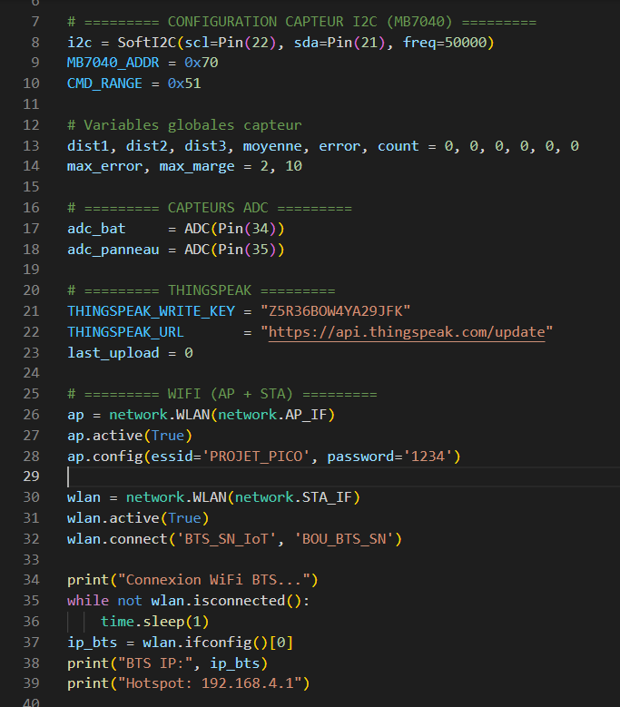
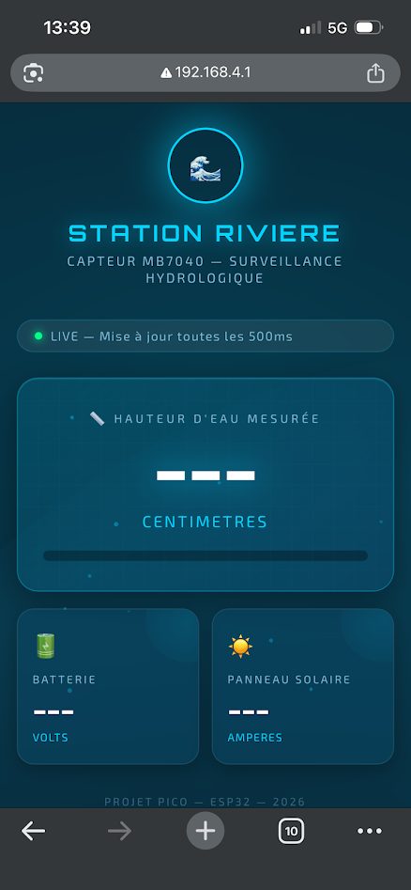
La page est pensée pour être consultée depuis un téléphone. L’ESP32 crée son propre réseau Wi-Fi, donc l’opérateur n’a qu’à s’y connecter directement sur le site, sans avoir besoin d’une connexion internet ou d’une box. C’est un vrai plus pour une installation en pleine nature comme un moulin isolé. On a également mis en place une connexion vers ThingSpeak, un service en ligne qui permet d’enregistrer et de visualiser des données sous forme de courbes. Les données sont envoyées toutes les 15 secondes, ce qui correspond au délai minimum proposé par la version gratuite du service. Ça nous permet de suivre l’évolution du niveau d’eau et de détecter d’éventuels problèmes même à distance.

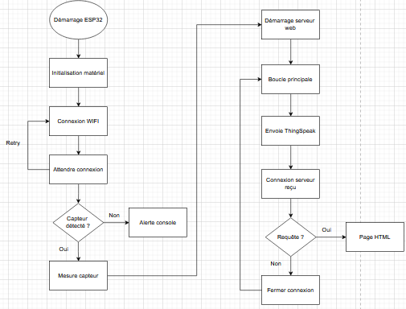
4. Algorigrammes

5. Saisie de Schéma

5.1. Saisie du schéma et routage
À partir du schéma fourni par l'enseignant, nous avons procédé à la saisie sur Proteus 8 avant d'effectuer le routage. Théo et moi avons chacun réalisé notre propre version, et c'est celle de Théo qui a été retenue, car il l'a finalisée en premier. Cette étape s'est révélée particulièrement répétitif : lors des revues de conception, le professeur a relevé plusieurs erreurs qui ont nécessité des corrections répétées. Bien que contraignant, ce processus nous a permis d'assimiler les règles fondamentales du routage : la séparation rigoureuse des plans de masse, le dimensionnement adapté des pistes de puissance, le placement des condensateurs de découplage au plus près des circuits intégrés, etc.
La figure ci-dessous présente le schéma de la partie alimentation que j'ai réalisée, dont je détaillerai les différents blocs dans la suite.

5.1.1. Protection contre l'inversion de polarité
Le composant le plus critique de ce schéma est le MOSFET canal P Q1, référencé FDD4141, placé directement en entrée entre la batterie (VBAT) et le reste du circuit. Son rôle est d'assurer une protection totale contre un branchement incorrect de la batterie.
Un MOSFET canal P conduit lorsque sa tension grille-source (Vgs) est négative, lorsque la grille est à un potentiel inférieur à celui de la source. En fonctionnement normal, la résistance R17 (47 kΩ) tire la grille à un potentiel bas, ce qui rend Vgs suffisamment négatif pour ouvrir le canal et laisser circuler librement le courant depuis la batterie vers le reste du circuit. En revanche, si la batterie est branchée à l'envers, Vgs devient positif, le canal se bloque immédiatement et aucun courant ne peut traverser le circuit tous les composants en aval se trouvent ainsi protégés. Le composant U10 (LM4040), une référence de tension de précision de type Zener shunt, contribue à stabiliser la tension de commande de la grille pour garantir un comportement fiable dans toutes les conditions.

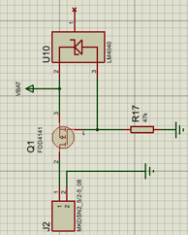

5.1.2. Condensateur de filtrage C8 et C9
Immédiatement en aval du MOSFET Q1, deux condensateurs sont placés en parallèle sur la ligne VBAT. C8 est un condensateur électrolytique de 10 µF dont le rôle est de lisser les variations basses fréquences et d'absorber les pics de courant provenant de la batterie ou du câblage. C9 est un condensateur céramique de 100 nF qui prend en charge le filtrage des perturbations haute fréquence, notamment le bruit de commutation. L'association de ces deux valeurs permet de couvrir un large spectre de fréquences parasites et de présenter une alimentation propre aux étages suivants.

5.1.3. Module MPPT

Le TSR22450 est un régulateur de tension à découpage (Buck Converter) qui convertit la tension VBAT (12V) en une tension stable de 5V pour alimenter les modules consommateurs. Contrairement à un régulateur linéaire classique, il fonctionne par commutation à haute fréquence, ce qui lui permet d'atteindre un rendement d'environ 96% en limitant les pertes thermiques un avantage important dans un système alimenté sur batterie. En contrepartie, cette commutation génère des perturbations haute fréquence sur ses lignes d'alimentation ; c'est pourquoi deux condensateurs de découplage C8 et C9 sont placés en entrée du module pour les filtrer et éviter qu'elles ne se propagent au reste du circuit. Un
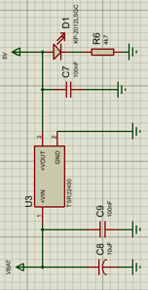
condensateur C7 est également présent en sortie pour stabiliser la tension délivrée.

5.1.4. Convertisseur analogique-numérique MCP3021
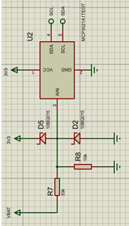
Le MCP3021 est également intégré à ce schéma. Il permet d'acquérir la tension de la batterie avec une précision supérieure à celle de l'ADC interne de l'ESP32, en communiquant avec ce dernier via le bus I2C. C'est cette mesure qui permet d'afficher l'état de charge de la batterie sur l'interface web.

Formule pour le diviseur de tension :

5.1.5 LEDs indicatrices
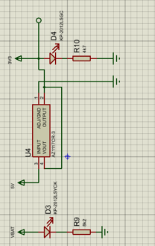
Enfin, des LEDs sont présentes sur le schéma. Elles servent uniquement d'indicateurs visuels : quand une LED est allumée, ça confirme que la tension correspondante est bien présente sur la carte. C'est pratique lors des tests et de la mise au point pour vérifier d'un coup d'œil que l'alimentation fonctionne correctement.

Courant de la LED

Puissance dissipée dans R10 :

5.2. Schéma Alimentation avant modification :

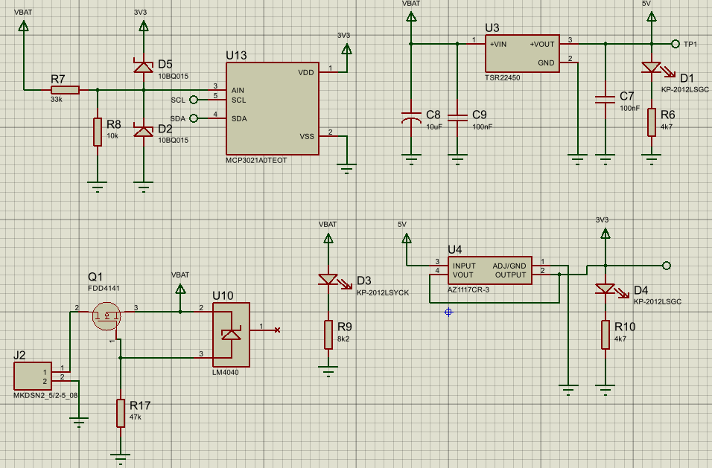

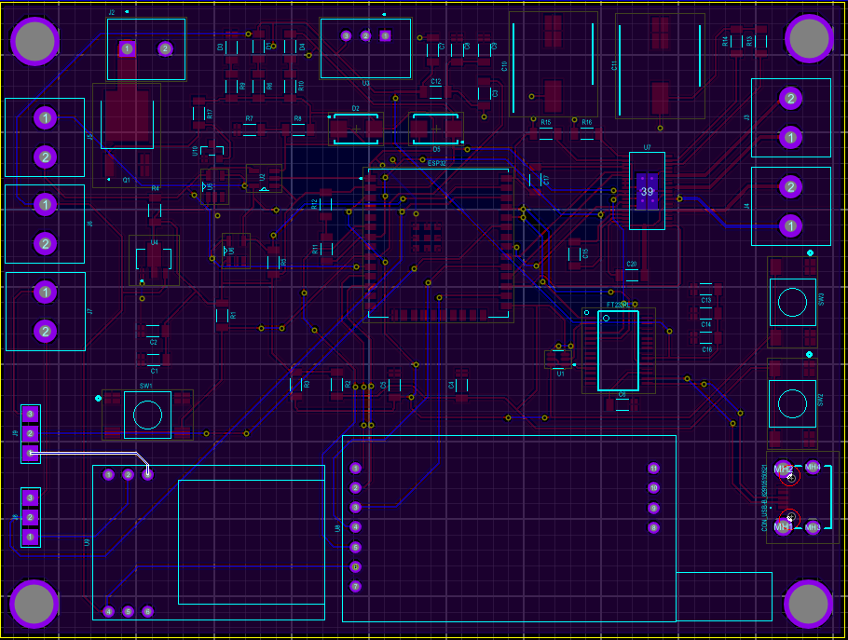
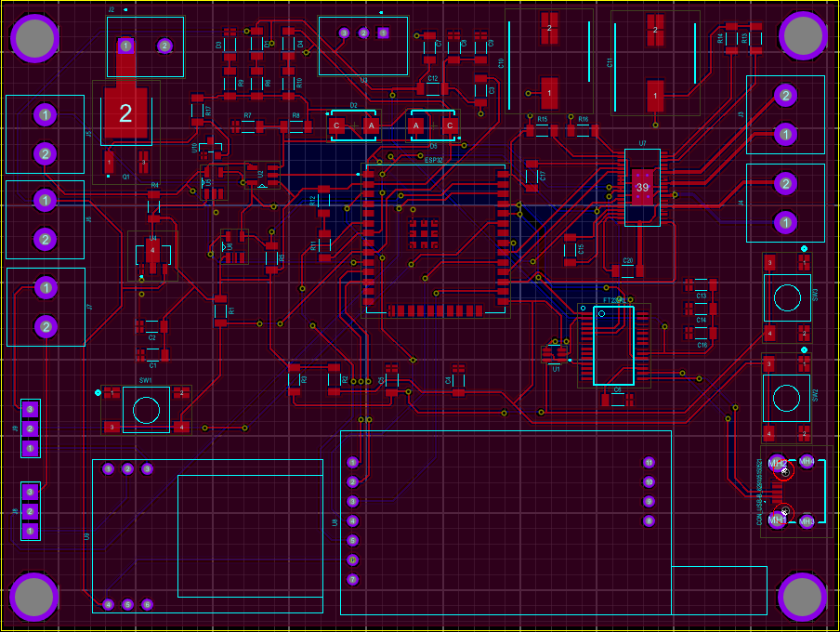
5.3. Routage final effectuer par Théo :

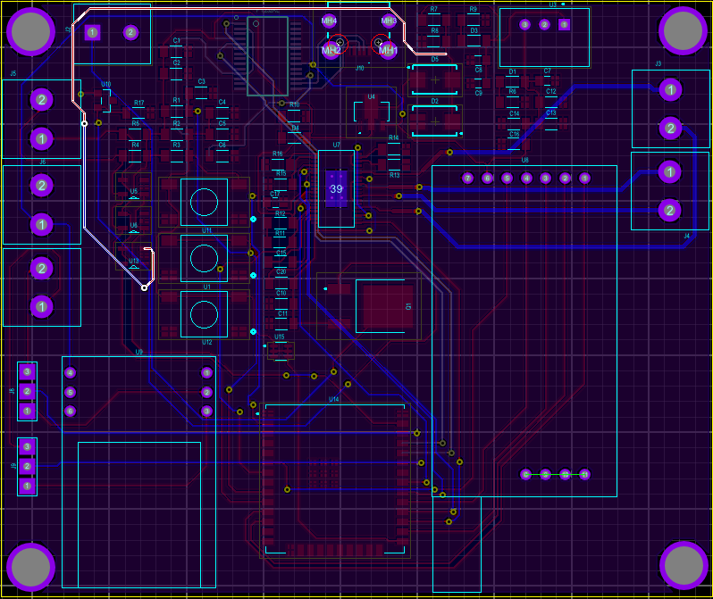
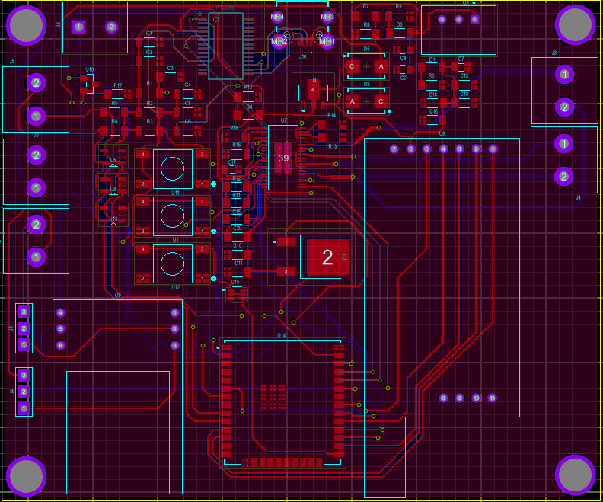
5.5. Mon routage :

6. Assemblage de la carte

6.1. Sérigraphie de la pâte à braser
Grâce aux installations de la licence CPSE, l'assemblage de la carte a pu être réalisé dans des conditions très proches d'un environnement industriel professionnel. La première étape a consisté à déposer la pâte à braser sur les pastilles du PCB à l'aide d'un pochoir métallique. Ce pochoir est une feuille d'acier découpée avec précision aux emplacements exacts des pastilles, ce qui garantit que la pâte se dépose uniquement aux endroits nécessaires, sans débordement sur les zones isolantes. La pâte est étalée à la raclette en un seul passage régulier pour obtenir des dépôts homogènes et d'épaisseur uniforme. Le port de gants est obligatoire durant cette manipulation car la pâte à braser contient des composés chimiques irritants au contact de la peau. Une fois le pochoir soigneusement retiré, on peut observer sur chaque pastille un petit dépôt de pâte grisâtre bien délimité, prêt à recevoir les composants.

6.2. Pose des composants
La pose des composants s'est déroulée en deux phases selon leur taille et leur précision de placement requise. Les composants passifs de petite taille, résistances et condensateurs CMS, ont été placés manuellement à l'aide d'une placeuse à aspiration. Cet outil fonctionne comme une pince pneumatique : une légère dépression maintient le composant en suspension au bout de l'embout, ce qui permet de le positionner délicatement sur les dépôts de pâte sans ne le déplacer ni le contaminer. Pour les composants plus grands et surtout plus exigeants en termes de précision de placement, comme l'ESP32 dont le pas des broches est très fin, la placeuse automatique Pick and Place a été utilisée. Les composants sont d'abord déposés manuellement à proximité, puis la machine les récupère, les centre optiquement et les pose avec une précision micrométrique qu'aucune intervention humaine directe ne pourrait atteindre de manière reproductible.

6.3. Refusion au four
Une fois l'ensemble des composants en place sur leurs dépôts de pâte, la carte a été introduite dans le four de refusion. Ce four applique un profil thermique précisément contrôlé, composé de plusieurs phases distinctes. La première phase est une montée progressive en température qui active le flux contenu dans la pâte à braser : ce flux a pour rôle de nettoyer chimiquement les surfaces métalliques et de les préparer à former des liaisons soudées de qualité. Vient ensuite le pic de température, typiquement autour de 250 °C pour un alliage sans plomb, qui fait fondre l'alliage de la pâte et crée les joints de soudure entre les broches des composants et les pastilles du PCB. Enfin, un refroidissement contrôlé permet à l'alliage de se solidifier progressivement en formant des soudures brillantes et mécaniquement solides, en évitant les contraintes thermiques qui pourraient fragiliser les joints ou endommager certains composants sensibles.

6.4. Inspection et contrôle qualité
À la sortie du four, chaque soudure a été inspectée visuellement à la loupe afin de détecter d'éventuels défauts. Les deux défauts les plus courants en refusion sont les ponts de soudure des courts-circuits involontaires entre deux broches adjacentes provoqués par un excès de pâte et les soudures froides, reconnaissables à leur aspect mat et granuleux, qui traduisent une mauvaise mouillabilité et une liaison électrique ou mécanique insuffisante. Des tests de continuité au multimètre ont ensuite été réalisés sur les connexions les plus critiques du circuit pour confirmer l'absence de coupures ou de court-circuit non détectés visuellement.

6.5. Mise sous tension et tests fonctionnels
Avant de procéder aux tests logiciels, la carte a d'abord été mise sous tension avec précaution pour vérifier que la consommation de courant se situait dans les valeurs attendues et qu'aucun composant ne chauffait anormalement, ce qui aurait pu signaler un problème de soudure ou un défaut de conception. Une fois ce premier contrôle validé, le firmware Micro Python a été flashé sur l'ESP32 et les tests fonctionnels ont été conduits de manière séquentielle, bloc par bloc. Le capteur Lidar, le driver du moteur pas-à-pas, la lecture de la tension batterie via le MCP3021 et le serveur web embarqué ont chacun été testés et validés indépendamment avant de passer au suivant. Cette méthode de validation progressive permet de localiser précisément l'origine d'un éventuel dysfonctionnement et d'éviter de chercher une panne dans l'ensemble du système en même temps.

7. Problèmes rencontrés
Sur la carte V1, nous avons rencontré plusieurs problèmes qui nous ont bien bloqués avant de réussir à tous les identifier. Certains étaient des erreurs de schéma, d'autres venaient des empreintes des composants.

7.1. Inversion des sorties moteur
La première erreur détectée concernait le câblage des sorties du driver moteur. Les sorties OUT1A et OUT1B avaient été inversées dans le schéma électrique, ce qui faisait tourner le moteur dans le sens opposé à celui attendu. Bien que cette erreur n'ait pas empêché la carte de fonctionner électriquement, elle rendait le comportement du système incohérent et aurait compromis le bon fonctionnement mécanique de l'ensemble. La correction a consisté à intervertir les deux connexions dans le schéma lors du passage en V2.

7.2. Oubli des underscores dans les labels ESP_RESET et ESP_BOOT
Les underscores avaient été oublié dans les noms des labels ESP_RESET et ESP_BOOT, ce qui empêchait le logiciel de reconnaître les liaisons correspondantes. Les broches se retrouvaient électriquement coupées, rendant la programmation de l'ESP32 impossible. Le diagnostic a pris du temps précisément parce que l'origine du problème était une simple faute de frappe dans un nom de net, ce qui a renforcé l'importance d'une relecture rigoureuse des labels avant toute opération de routage.

7.3. Broche non connectée sur le FT232RL
Le FT232RL assure la communication USB entre l'ordinateur et l'ESP32. Sur la V1, sa broche 18 n'était pas reliée au 3,3 V, ce qui rendait la connexion USB instable et la programmation peu fiable. Une fois le problème localisé à partir de la datasheet, la correction était directe : il suffisait d'ajouter la connexion manquante dans le schéma de la V2.

7.4. Court-circuit provoqué par une empreinte incorrecte sur l'UMH3NTN
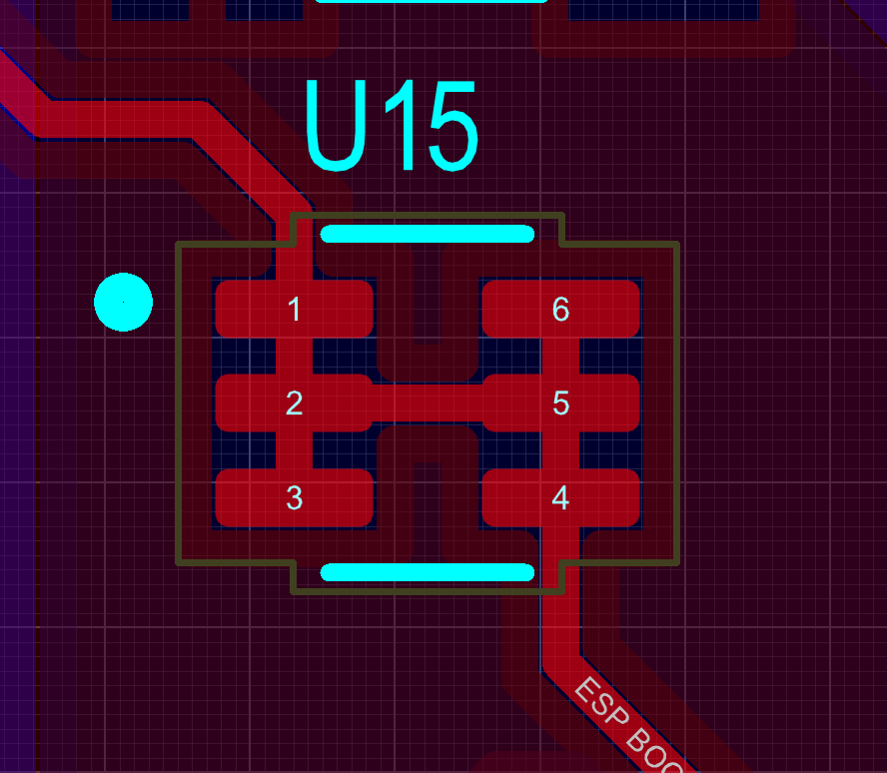
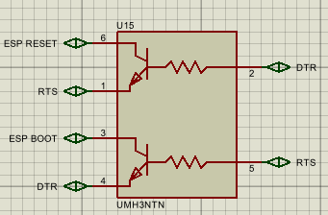
L'UMH3NTN avait été créé manuellement dans la bibliothèque de composants du projet. Une erreur de correspondance entre les broches du schéma et celles de l'empreinte physique a provoqué un court-circuit à la mise sous tension. Ce type d'erreur est difficile à anticiper car il n'apparaît pas dans le schéma et ne se manifeste qu'à l'assemblage. Cela a conduit à adopter une vérification systématique de chaque composant créé sur mesure, en le comparant point par point avec la datasheet du fabricant.

7.5. Hétérogénéité des empreintes de résistances
Enfin, les résistances présentes sur la carte ne partageaient pas toutes la même empreinte, c'est-à-dire que leurs dimensions physiques variaient d'un composant à l'autre sur le PCB. Cette incohérence a compliqué l'étape de soudage, notamment lors de la sérigraphie de la pâte à braser et du placement des composants, car les gabarits et les réglages ne correspondaient pas uniformément à l'ensemble des résistances. Sur la V2, une harmonisation des empreintes a été réalisée pour garantir une cohérence dimensionnelle sur toute la carte et faciliter l'assemblage.

8. Conclusion
Ce projet avec l'association Viseta m'a demandé de travailler sur plusieurs aspects comme le bilan de consommation, le schéma d'alimentation, le routage sur Proteus, l'assemblage de la carte et le développement en Micro-Python.
Le bilan de consommation a été une étape importante pour dimensionner correctement l'alimentation et s'assurer que chaque composant disposait de la tension et du courant nécessaires à son bon fonctionnement. Cela m'a permis de mieux comprendre les contraintes liées à l'autonomie et au choix des régulateurs.
La partie logicielle a aussi nécessité un peu d'adaptation, notamment pour intégrer le code du Lidar de Jessy sans casser le reste. Il a fallu comprendre la structure existante, identifier les conflits potentiels et réorganiser certaines parties du code pour que les différents modules cohabitent correctement. Finalement le système fonctionne la page web est accessible depuis un téléphone directement sur le réseau Wi-Fi de l'ESP32, sans avoir besoin d'internet. C'est un résultat concret et satisfaisant, car il rend le système utilisable facilement sur le terrain sans infrastructure réseau particulière.
L'assemblage dans les locaux de la licence CPSE était une bonne expérience. Le pochoir, la placeuse automatique, le four de refusion, c'est du matériel qu'on utilise rarement et qui nous permet de nous projeter sur ce que représente concrètement la fabrication d'une carte électronique. Pour voir la carte passer du stade de fichiers Gerber à un PCB assemblé et fonctionnel donne une vraie dimension industrielle au projet.
Les problèmes rencontrés sur la V1 ont pris du temps à être identifiés, surtout ceux liés aux empreintes incorrectes et aux labels mal assignés dans le schéma. Ces erreurs, souvent invisibles à première vue, peuvent pourtant bloquer complètement le fonctionnement d'un circuit. Mais ça m'a forcé à être plus rigoureux et plus méthodique, notamment sur la vérification des composants créés manuellement et sur la relecture attentive des schémas avant de passer à l'étape du routage. C'est ce genre d'expérience qui forge les bons réflexes pour les projets à venir.

9. Annexes

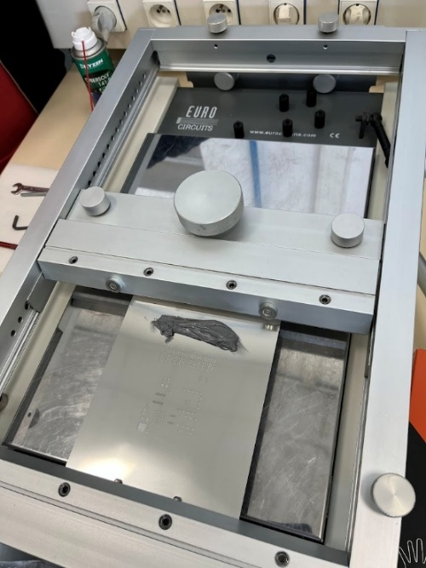
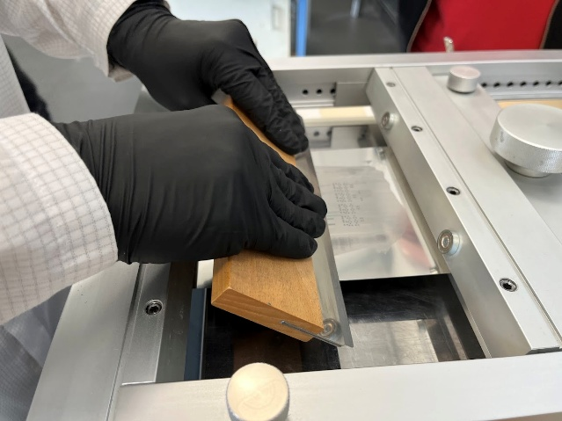

Pose de la pâte a braser sur le pochoir
Etalement de la pâte du le pochoir

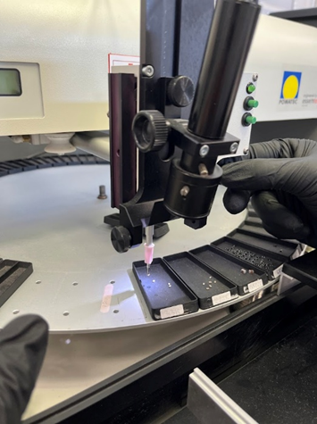
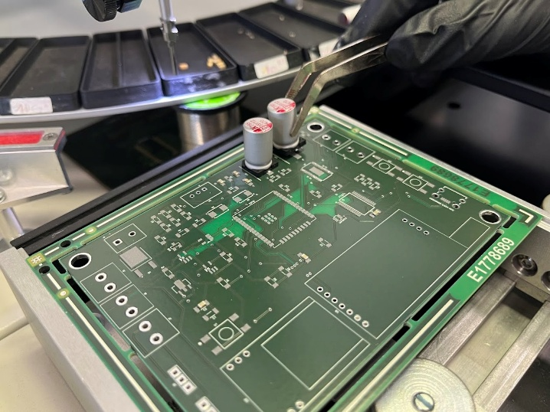

Image du PCB et de la pose de composants plus important
Pose des composants dans la station de placement

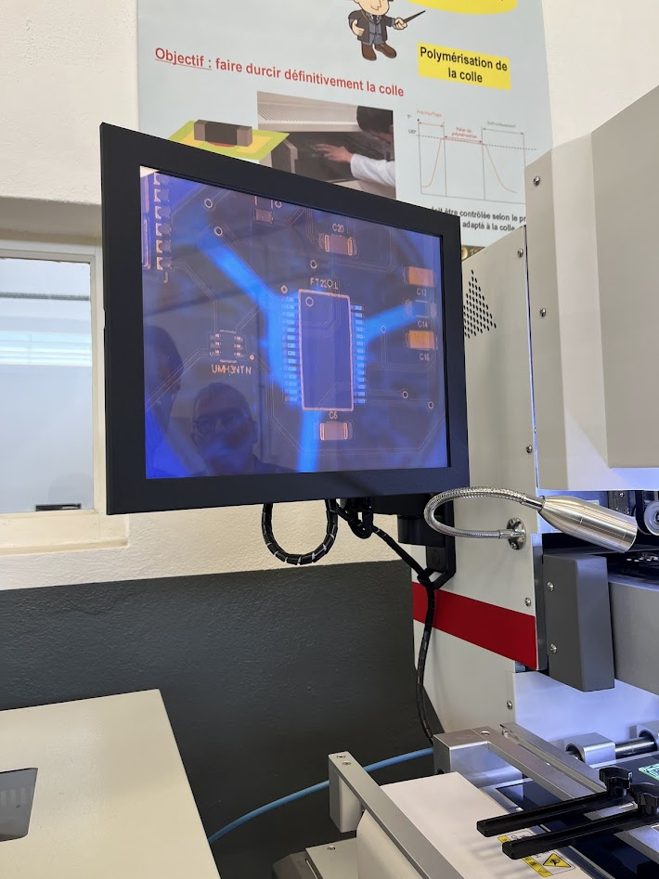
Placeuse automatique

Image du placement du FT232RL avec la placeuse automatique

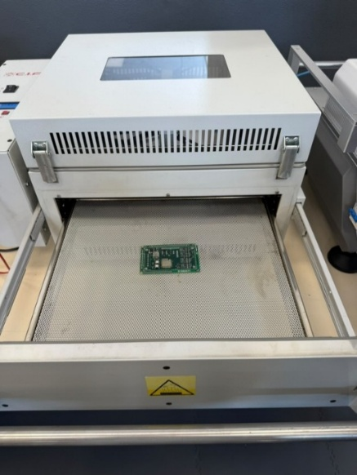
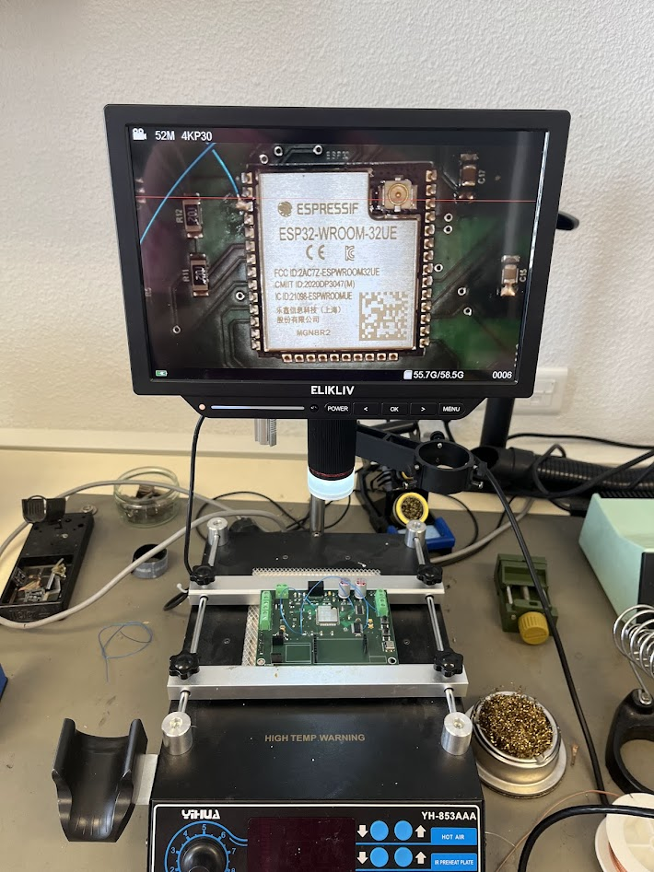

Image du four
Vérification des pins de certains composants

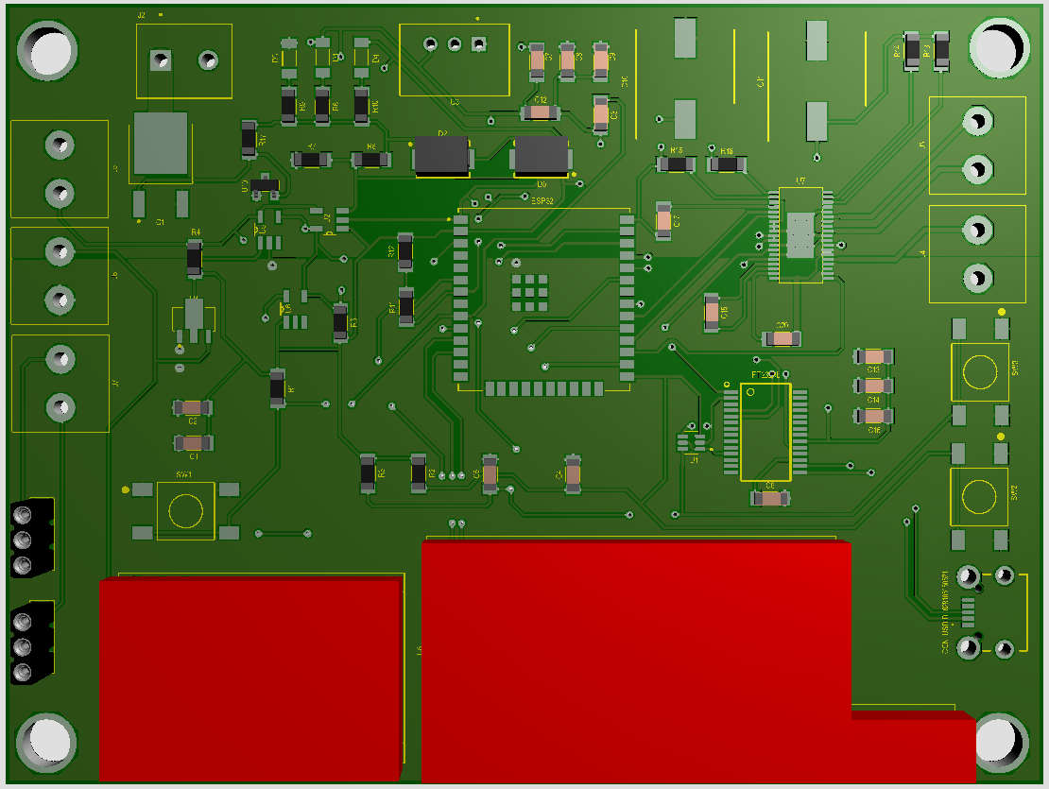

Vue 3D de la carte (devant)

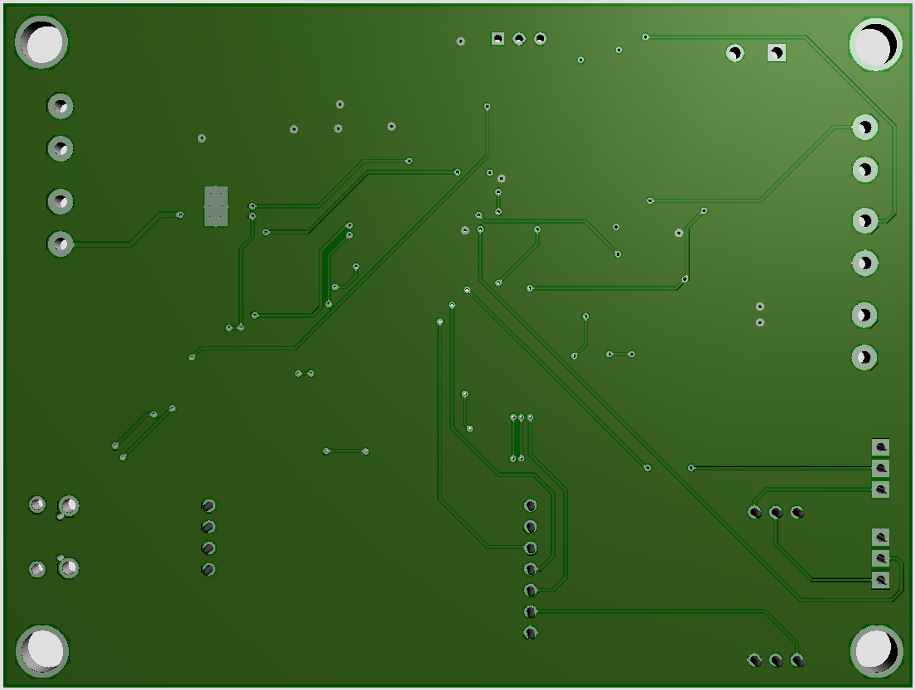

Vue 3D de la carte (derrière)

